CARLOS GUIJARRO MINGUEZ

IVAN CONTADOR SOROLLA

PAU HERNÁNDEZ FORT

DANIEL ALÓS PRATS

JONATHAN AGUDO SÁNCHEZ

Diario Proyecto Integrado

Proyecto Integrado

**Jueves 22 de Febrero**

Hoy hemos quedado los miembros del grupo para hacer una lluvia de ideas en la cual han salido varias opciones para hacer nuestro PI. Han salido muy buenas opciones, el próximo día quedaremos para hacer una votación y quedarnos con la mejor.

**Sábado 2 de Marzo**

El día de hoy nos hemos conectado por Discord para hablar sobre la idea que mas nos gusta. Ya con la idea clara, nos hemos organizado de cara a las próximas entregas como el Mockup y hemos debatido sobre como enfocar nuestra idea en un entorno cliente-servidor.

**Jueves 21 de Marzo (Mockup)**

Hoy 21 de Marzo, nos hemos conectado para realizar el Mockup, ya que solo teníamos un pequeño boceto sobre cómo nos gustaría que quedase nuestro Mockup.

Sin duda, ha sido un trabajo que nos ha gustado hacer a todos los integrantes del grupo y ha quedado un Mockup bastante original.

**Jueves 4 de Abril ( Entidad-Relación)**

Hoy 4 de Abril, nos hemos conectado por Discord para realizar nuestra Entidad-Relación mediante la App Dia. En el hemos puesto nuestras entidades junto a sus atributos y relacionadas con otras entidades.

**Lunes 29 de Abril**

Hoy 29 de Abril, nos conectamos para empezar a organizarnos el trabajo, empezamos distribuyendo el trabajo con la herramienta Trello:

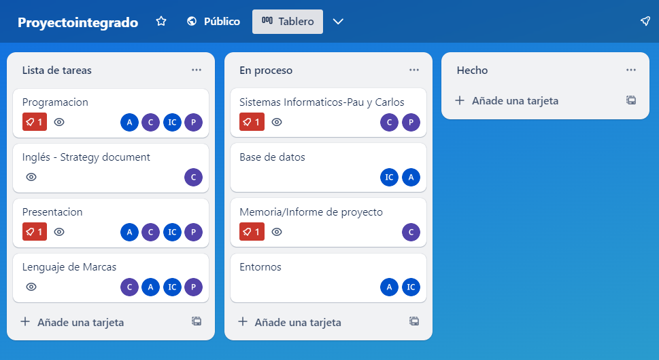

Aquí podemos ver todas las asignaturas disponibles para el proyecto y sus respectivos miembros.

También empezamos con la creación del GitHub (Sistemas Informáticos) y finalizamos la base de datos.

Aquí podemos observar nuestro GitHub, con su nombre y las asignaturas a trabajar.

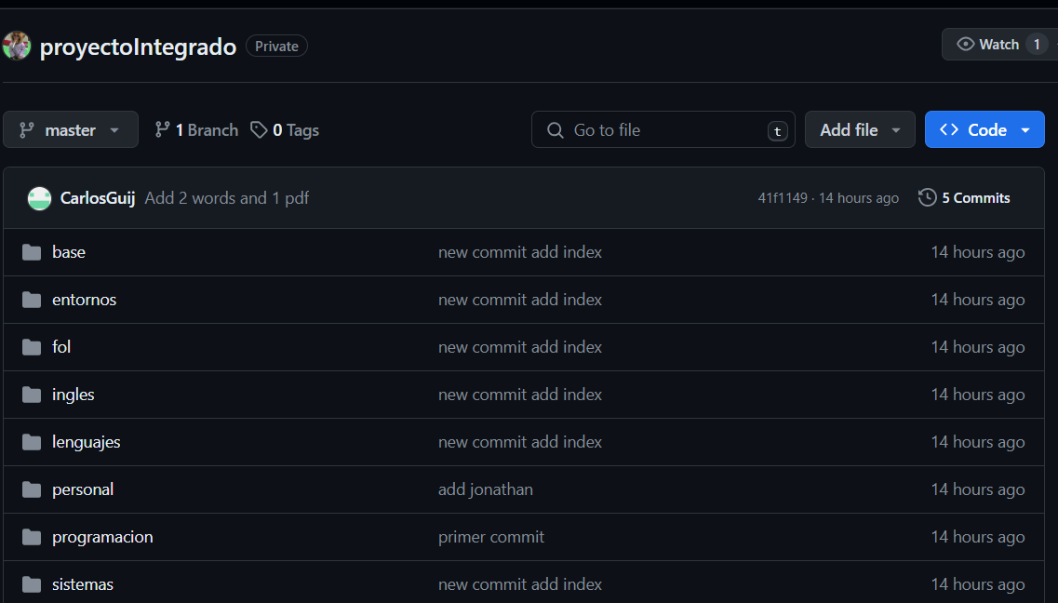

**Lunes 13 de Mayo**